# 关于西安市公安局特警支队业务用房改造及篮球场建设政府采购项目的成交公告

1. 项目编号：XCZX2022-0135

备案编号：ZCBN-西安市-2022-01862

二、项目名称：西安市公安局特警支队业务用房改造及篮球场建设项目

三、成交信息

供应商名称：陕西麟德建筑工程有限公司

供应商地址：西安市雁塔区高新路15号城建大厦10层

成交金额：946000.00元

联系人：陈方亮

联系电话：13299179570

四、主要标的信息

|  |
| --- |
| 工程类 |
| **名称：**西安市公安局特警支队业务用房改造及篮球场建设项目  **施工范围：**西侧综合业务用房内外墙体粉刷，栏杆扶手刷漆及强电线路更换整理；多功能大厅外墙真石漆喷涂及警徽标语更换；厨房餐厅及浴室墙面、顶面及部分门窗更换；院内外墙墙面粉刷、墙裙公安蓝喷涂及室外散水维修；室外篮球场改造为标准的硅PU面层及标准柜式篮球架的更换。  **施工工期：**自进场之日起60个日历日内完成项目全部内容。  **项目经理：**唐川  **执业证书信息：**陕261161797386 |

五、评审专家名单：冯爱军、丁涛、陈鹏

六、公告期限：自本公告发布之日起1个工作日。

七、其他补充事宜

1、本项目为专门面向中小企业采购项目，成交供应商性质详见附图。

2、请成交供应商于本项目公告期届满之日起前往西安市公共资源交易中心八楼领取成交通知书，同时须提交密封好的纸质响应文件一正两副，内容与电子响应文件完全一致。

八、凡对本次公告内容提出询问，请按以下方式联系。

## 1.采购人信息

名 称：西安市公安局

地 址：西安市莲湖区西大街63号

联系方式：029-86751439

## 2.项目联系方式

项目联系人：梁勇强

地 址：西安市未央区文景北路16号白桦林国际B座

电　 话：029-86510029 86510365转分机80808

九、附图

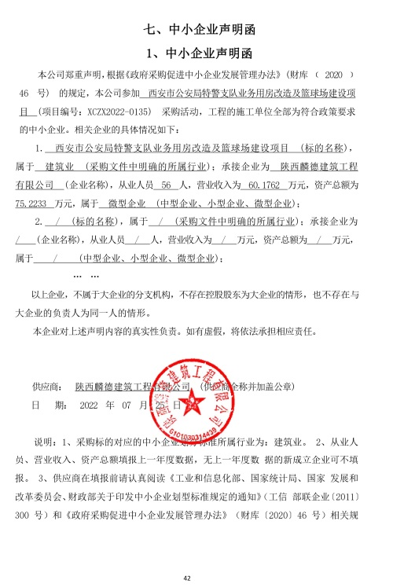

西安市市级单位政府采购中心

2022年7月27日